太平青鳥
基隆市中山區中山一路189巷135號
02 2427 6323劉小姐或胡先生
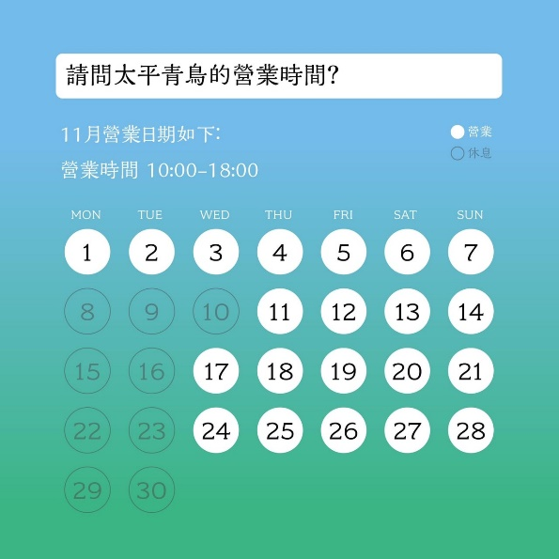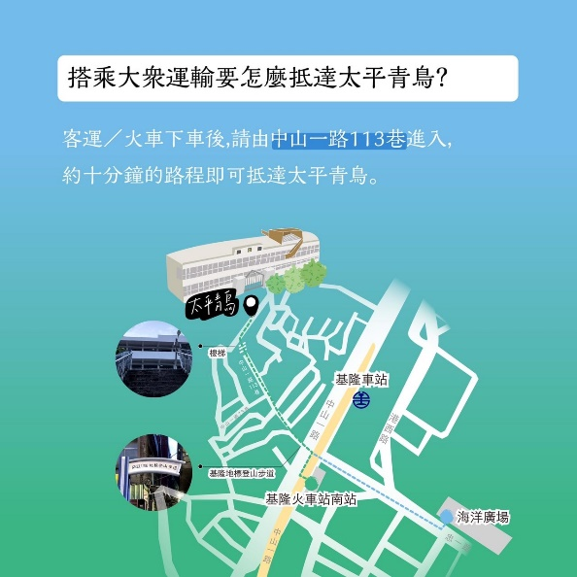

誠品書店期間限定店
週一至週五11:00～18:00 週六、週日10:00～18:00
基隆市中正區中正路111號(基隆要塞司令部校官眷舍)
基隆市中正區中正路230號(基隆要塞司令官邸)
02-224224170*356基隆市文化局文化設施科龔小姐

